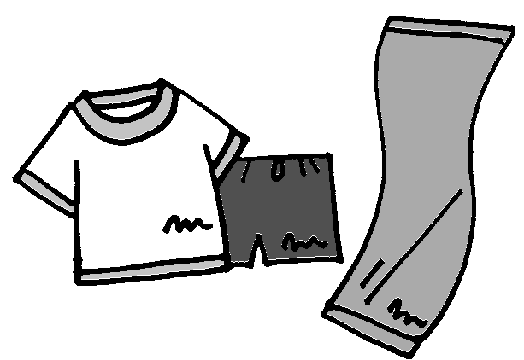
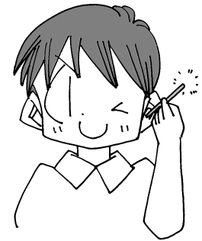
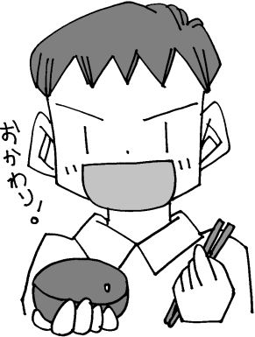
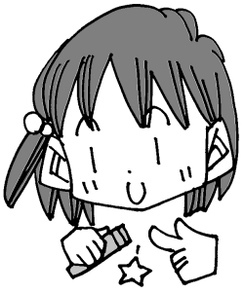
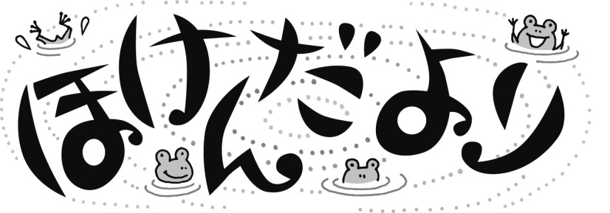
感染予防のため
ゴーグルや水泳キャップ、タオルの貸し借りはできません。忘れずにもってきましょう。
2023.6.5
鵜川小学校
号外

家ですること
みなさんが楽しみにしていたプールがいよいよはじまります。水泳は
体をきたえるのにとてもよいスポーツですが、ちょっとした気のゆるみ
ツメをきる。
耳そうじをする。
朝ごはんは必ず
食べてくる。
自分の持ちものに
名前をかく。
で、命にかかわる事故がおこることがあります。プールでのやくそくを
守って、みんなが安全に楽しくおよげるようにしましょう。
※朝、体のようすからおうちの人と相談してプールに入るかきめよう。
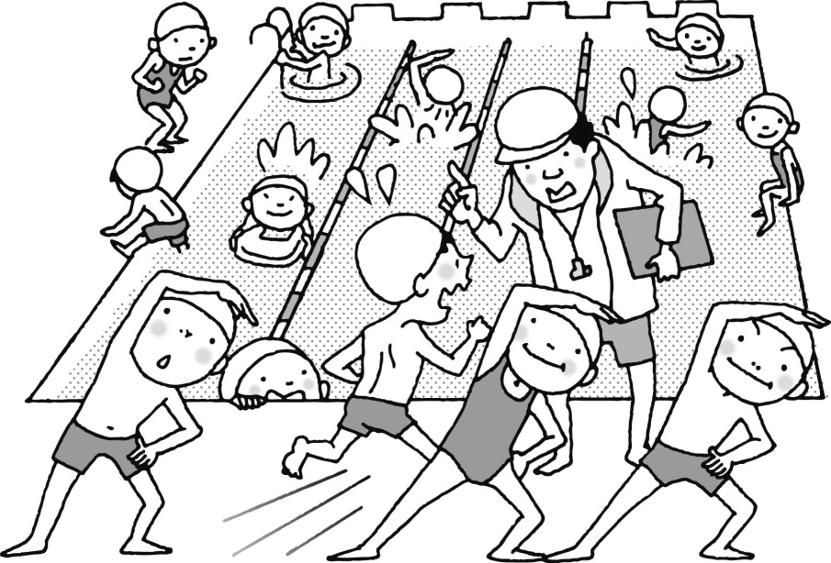
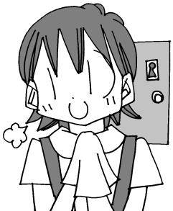
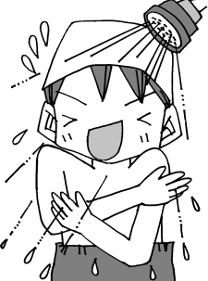
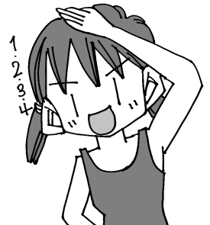
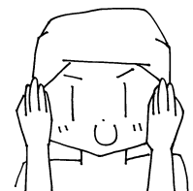
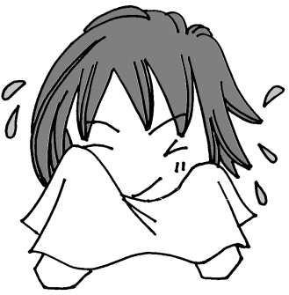
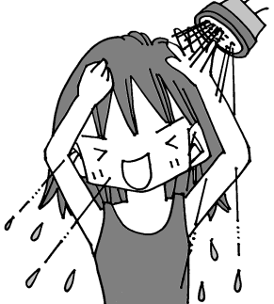
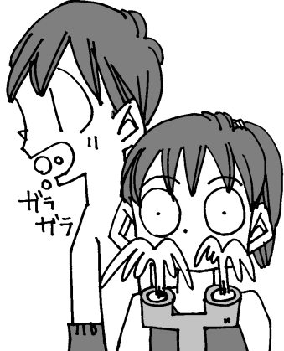
プールにはいるときの注意
○とびこまない

○プールサイドは走らない

○ふざけたり、いたずらしない

○先生の注意はかならず守ろう

○ぐあいが悪くなったらすぐに
プールからあがろう
×こんな人は、プールにはいれません
□熱がある人 □体のぐあいが悪い人 □すいみん不足の人
□朝ごはんを食べていない人 □ケガをしている人(血が出るキズなど）
□目・耳・鼻・皮ふの病気がある人 □人にうつる病気がある人

トイレを先にすませる。
シャワーで体を
あらう。
じゅんびたいそうをする。
水泳キャップを
かぶる。
プールに入ったあと
※体のぐあいが悪いときは、すぐに先生につたえよう。
プールに入るまえ
体やかみの毛の水をしっかりふく。
シャワーで体をあらう。
目をあらい、
うがいをする。
※家にかえったら、おふろにはいり、夜は早くねて、つかれをとろう。

